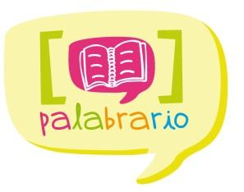

Municipio: Medellín
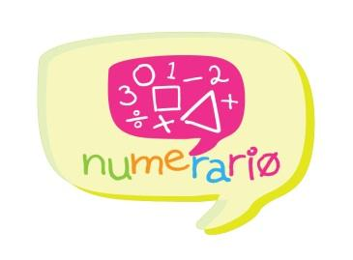

NOMBRE DE LA EXPERIENCIA SIGNIFICATIVA

NUESTRAS CREACIONES

Nombre del(os) docente(s):

Dora Elena Saldarriaga Peña.
Ángela Soledad Arango Soto.
Doris Edilma Betancur Hinestroza.
Ana María García Gómez.
Mary Luz Vélez Cossio.
Mónika María Kepes Velásquez.
Jana Cenaida Ochoa.
Johan Alexander Espinosa.
Luz Marina Aguirre Jurado.
Luis Humberto Sánchez.
Hilda María Pineda Gutiérrez.
Nora Helena Bejarano Bahamon.
Alberto Ochoa Rendón.

Institución Educativa:

Antonio Ricaurte.

Grado(s) escolar(es):

Transición y Básica primaria.

Objetivos de la experiencia:

Recrear el uso del lenguaje a través de la implementación de estrategias metodológicas significativas, que permitan el fortalecimiento de los procesos de enseñanza y aprendizaje y la adquisición de sus competencias.

Razones, motivaciones y/o justificaciones para el desarrollo de la experiencia:

Al inicio del trabajo la expectativa y las dudas generan en nuestro que hacer muchos interrogantes e incertidumbre. La energía y la capacidad de un buen maestro en el desarrollo del proceso cambian estos elementos por interés y deseos, la comprobación de saberes y la respuesta de nuestras niñas fueron el motor que impulsó la creación de todas y cada una de estas posibilidades que hoy son una realidad en las aulas de clase y sobre todo en la capacidad y en la formación de nuestras estudiantes.

Estrategias pedagógicas y/o didácticas utilizadas:

- Manejo de la interdisciplinariedad en las áreas.
- Trabajo en equipo y creaciones personales.
- Utilización de materiales degradables y biodegradables.
- Utilización de diferentes herramientas tecnológicas (agujas, tejeras, pinceles, computadora, televisor…).
- Utilización de diferentes medios de comunicación.
- Trabajo con temas de actualidad en la búsqueda de referentes para el crecimiento y formación personal.
- Manejo de la escucha como elemento fundamental en los procesos de aprendizaje y comunicación.
- Creaciones libres partiendo de imágenes, lecturas, recorridos visuales, descripciones y escucha de narraciones, cuentos, relatos, historias…
- Elaboración de materiales para la construcción de diferentes textos (historietas, leyendas, cuentos, obras de teatro….)
- Recorridos de ciudad (mi barrio) para cultivar la memoria a través del recordar detalles, elementos, formas, acontecimientos…
- Moldeado de medios de comunicación imaginando y recreándolos con una visión futurista.
- Elaboración de máscaras, marionetas y títeres incentivando la creatividad y la fantasía, recreando el conocimiento y las habilidades a través de relatos e historias.
- Elaboración de prendas de vestir con diferentes materiales, buscando incentivar el emprendimiento y la proyección personal.
- Narración y lecturas de cuentos con diferentes propósitos, buscando el desarrollo de competencias como comprensión, interpretación, argumentación y proposición.

Resultados alcanzados:

- Fortalecimiento de trabajo en grupo.
- Desarrollo de la creatividad y la fantasía.
- Aplicación de las habilidades básicas comunicativas.
- Ejercicio de motivación del pensamiento lógico-matemático y comunicativo.
- Mejoramiento en las habilidades ortográficas y escriturales.
- Creación de espacios de aplicación de los esquemas sintácticos y semánticos.
- Producción oral y escrita en lo referente a la fantasía de la palabra.
- Desarrollo del pensamiento crítico-cultural a partir de la historia.
- Rescate del aspecto lúdico a partir del juego con la palabra en forma oral y escrito.
- Recobrar la tradición oral de nuestro pueblo mediante juegos literarios.
- Interacción de las estudiantes mediante actividades grupales.
- Utilización de diferentes materiales y recursos.
- Apertura de espacios donde las estudiantes aplican sus habilidades comunicativas.
- Fortalecimiento de pensamiento numérico en los estudiantes mediante juegos de azar y con números.
- El gusto por las matemáticas y demás áreas a través de actividades lúdicas.
- Respeto por la diversidad socio-cultural mediante actividades grupales.

- La aplicación de Palabrario en forma transversal en las diferentes áreas del conocimiento.
- Motivación de los docentes en la asistencia y aplicación de sus experiencias en el aula de clase.
- Demostración de habilidades y talentos de las estudiantes a través del trabajo libre y dirigido.

